## **Практическая работа №2**

**Тема:** «Разработка фрагмента ИС».

**Цель работы:** получить навыки разработки фрагмента информационной системы.

**Программное обеспечение и оборудование:** ПЭВМ

**Задание:**

1. Разработать концептуальную, логическую, физическую модели данных ИС «Учёт успеваемости студентов».
2. Создать базу данных учёта успеваемости студентов в MS SQL Server.

**Ход работы**:

**Задание 1**

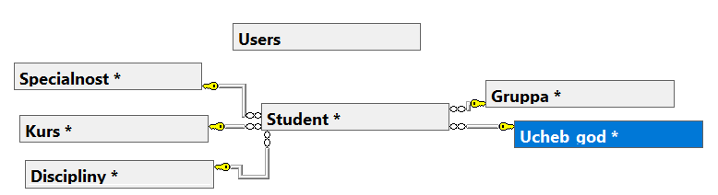

Рисунок 1 – Концептуальная модель данных

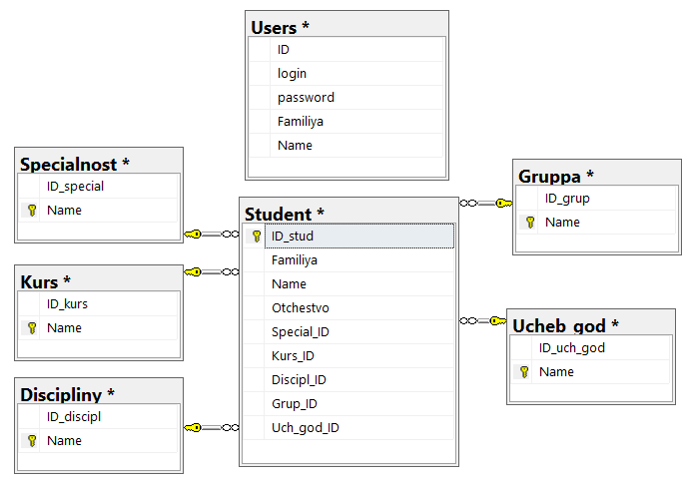

Рисунок 2 – Логическая модель данных

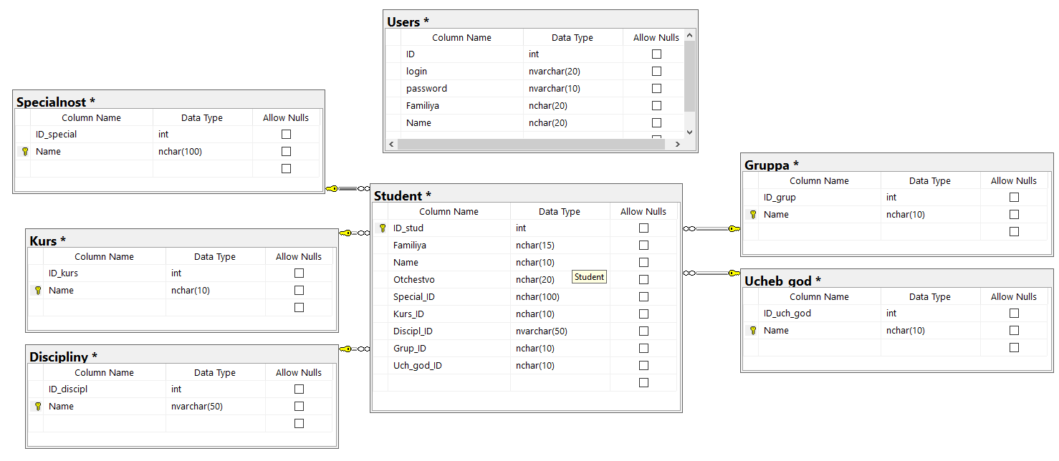Рисунок 3 – Физическая модель данных

**Задание 2**

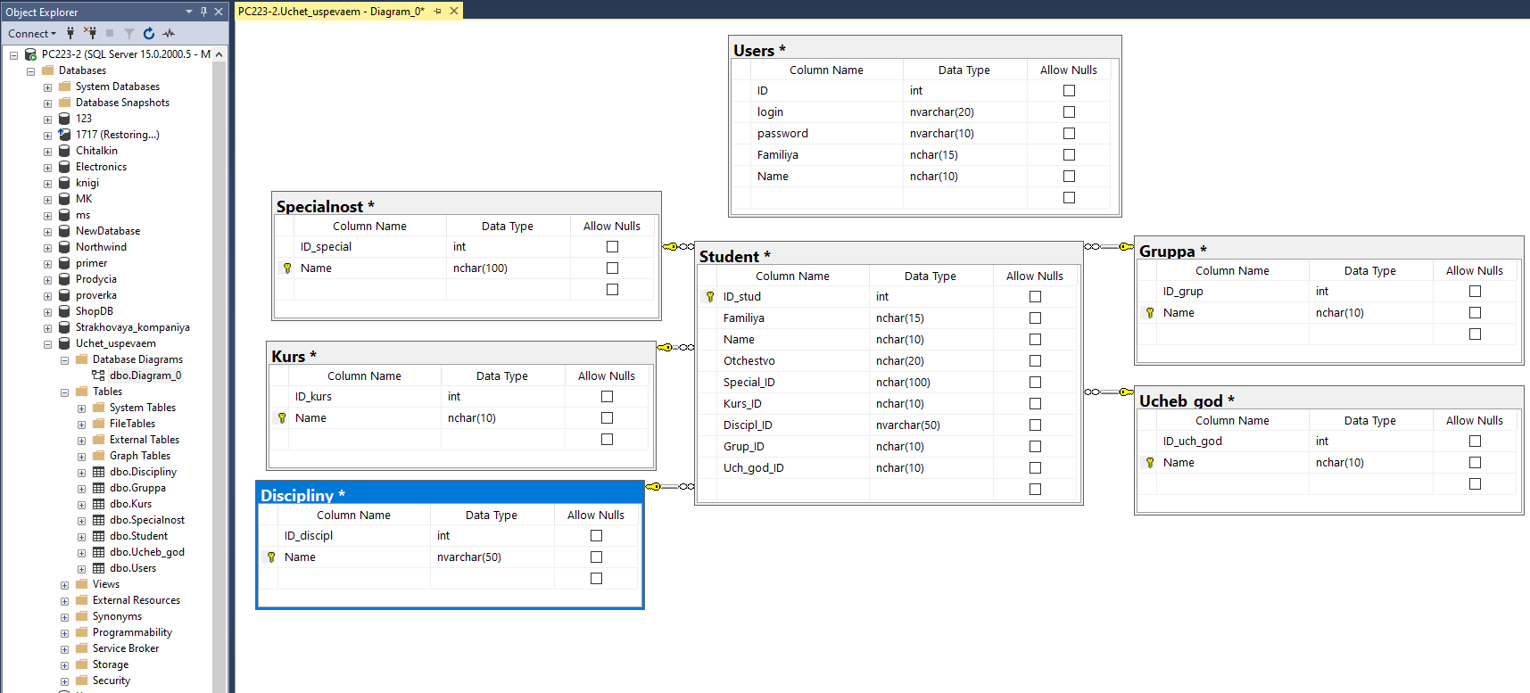Рисунок 4 – Структура базы данных MS SQL Server

**Вывод:** получила навыки разработки фрагмента информационной системы.